**2.7 Архитектура глубинной нейронной сети**

Условно архитектуру глубинной нейронной сети можно разделить на 2 части: те, которые учатся, и те, которые не учатся.

На рисунке 2.8 чёрным обозначены те части, которые не учатся, все остальные слои способны обучаться.

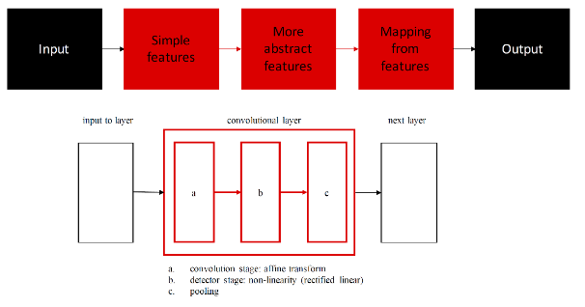

Рисунок 2.8 – Архитектура глубинной нейронной сети

Существует множество определений того, что находится внутри каждого сверточного слоя. Одно из принятых обозначений – один слой с тремя компонентами разделяют на convolution stage, detector stage и pooling stage.